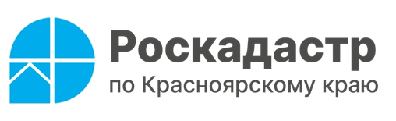

**В краевом Роскадастре рассказали про срок погашения записи об ипотеке и необходимых для этого документах**

**В консультационный центр краевого Роскадастра обратился гражданин. Его интересует, в какой срок погашается запись об ипотеке, и какие документы для этого потребуются.**

Эксперты Роскадастра по Красноярскому краю рассказали, что запись об ипотеке погашается в течение трех рабочих дней с момента поступления в Росреестр необходимых документов. Однако состав таких документов будет зависеть от того выдавалась закладная или нет. Так, например, в случае, если закладная выдавалась, то в соответствии со статьей 25 Закона об ипотеке, ипотека будет погашена при поступлении в Росреестр:

совместного заявления залогодателя и законного владельца закладной с одновременным представлением документарной закладной или выписки по счету депо при условии, что документарная закладная обездвижена или выдавалась электронная закладная;

заявления законного владельца закладной с одновременным представлением документарной закладной или выписки по счету депо при условии, что документарная закладная обездвижена или выдавалась электронная закладная;

заявления залогодателя с одновременным представлением документарной закладной, содержащей отметку владельца закладной об исполнении обеспеченного ипотекой обязательства в полном объеме.

Если же закладная не выдавалась, то ипотека будет погашена при поступлении в Росреестр:

совместного заявления залогодателя и залогодержателя;

заявления залогодержателя.

Кроме того, запись об ипотеке погашается по решению суда или арбитражного суда о прекращении ипотеки в порядке, предусмотренном статьей 25 Закона об ипотеке.

**Для справки.** Принято считать, что ипотека стала доступна среднестатистическому гражданину в 2005 году, тогда процентная ставка была сокращена до относительно доступных на тот момент 14 %. При этом стоит напомнить, что в 1999 году ставка составляла 35 %, а срок кредитования не превышал 5 лет. Таким образом, можно сказать, что история массового современного ипотечного кредитования в России насчитывает порядка 20 лет, в течение которых для многих семей ипотека была и остается единственным способом приобретения жилья.

Филиал ППК «Роскадастр»

по Красноярскому краю

Владислав Чередов

тел. 8 (391) 202 69 40 (2433)

сот. 8 (923) 312 00 19

[pressa@24.kadastr.ru](mailto:pressa@24.kadastr.ru)